项目三 主题词云图设计
中文分词对比分析报告
语料：朱自清《背影》《荷塘月色》· 鲁迅《故乡》· 老舍《济南的冬天》
共 7331 字 · 4 篇 · 386 句
一、实验目的
1. 掌握中文分词的基本原理与方法：通过实际语料处理，理解基于词典、基于统计以及混合方法的中文分词技术。
2. 提高分词工具调优与对比分析能力：能够针对自建分词工具和 jieba 分词分别进行参数调整与优化，从准确率、召回率、F1 值等维度定量对比分词效果，定位并解决分词错误问题。
3. 提升文本可视化与结果呈现能力：基于满意的分词结果，运用词云图等可视化手段直观展示语料的核心主题与关键词分布，增强实验结果的表现力与可读性。
4. 培养规范的实验记录与学术表达能力。
本次实验还额外完成了一项工程目标：把整条流程封装成可交互的前端页面——上传文章即可自动完成预处理、分词、调优对比与词云生成，对应模板 4.3 节提出的“端到端流程封装”改进方向。
二、实验要求
1. 语料选取
自主选定感兴趣的语料，可以是单篇文章，也可以是多篇文章组成的语料集。语料需具有一定的分析价值，篇幅建议不少于 1000 字。
2. 分词工具准备
使用 jieba 分词对语料进行分词；使用作业 2 中自己实现的分词工具对同一语料进行分词；两者均需进行调优调参（如 jieba 的自定义词典、HMM 开关、模式选择；自建工具的词表扩充、切分策略调整等）。
3. 对比分析
对比两种工具在调优前后的分词结果；分析分词错误类型（如未登录词、歧义切分、专有名词误切等）；说明调优后是否解决了原错误问题，并给出定量或定性评价。
4. 词云图制作
基于自己满意的分词结果，使用 wordcloud、stylecloud 等工具制作有设计感的词云图（需考虑字体、配色、形状、停用词过滤等）。
说明：本机环境未安装 wordcloud 与 matplotlib，因此词云生成器由 Pillow + NumPy 自行实现，功能覆盖形状蒙版、配色方案、词频归一化、停用词过滤与中文字体指定等全部要求，并与前端 Canvas 版本共用同一套设计思路。
三、实验内容
3.1 语料选取与预处理
语料来源：选取中国现代文学经典散文与小说共 4 篇——朱自清《背影》《荷塘月色》、鲁迅《故乡》、老舍《济南的冬天》。这四篇作品语言规范、词汇丰富，既有大量口语化表达，又包含方言词、人名地名与成语，能够覆盖分词中的未登录词与歧义切分两类主要难点，具备较好的分析价值。
语料规模：共 4 篇，原始 8688 字符，其中汉字 7331 个，切分为 386 句。
预处理步骤：① 去除 HTML 标签、HTML 实体与 URL；② 去除零宽字符与 BOM；③ 统一换行符与全角空格，压缩连续空白；④ 保留中文标点以便后续分句。清洗共去除 65 个噪声字符，得到 8623 字符的规范文本。
# corpus_preprocess.py —— 语料读取与预处理（核心逻辑）
RE_HTML = re.compile(r'<script[\s\S]*?</script>|<style[\s\S]*?</style>|<[^>]+>', re.I)
RE_ENTITY = re.compile(r'&[a-zA-Z#0-9]{1,8};')
RE_URL = re.compile(r'https?://[^\s，。；）)】\]]+')
RE_ZERO = re.compile(r'[\u200B-\u200F\u202A-\u202E\uFEFF]')

def clean_text(raw, keep_punct=True):
text = RE_HTML.sub(' ', raw) # 1. 去 HTML 标签
text = RE_ENTITY.sub(' ', text) # 2. 去 HTML 实体
text = RE_URL.sub(' ', text) # 3. 去 URL
text = RE_ZERO.sub('', text) # 4. 去零宽字符
text = text.replace('\r\n', '\n').replace('\u3000', ' ')
text = re.sub(r'[ \t\f\v]+', ' ', text)
return RE_KEEP.sub(' ', text) # 5. 只保留汉字/字母数字/常用标点
前端实现：页面支持 .txt / .md / .html / .csv 等文本文件的上传与拖放，并能自动判别 UTF-8 与 GBK/GB18030 编码（Windows 记事本另存为 ANSI 的中文文件不会变成乱码）。
3.2 基于 jieba 的分词与调优
（1）基础分词：jieba 提供三种切分模式，本次实验均做了对比。
import jieba
seg_default = jieba.lcut(text) # 精确模式
seg_full = jieba.lcut(text, cut_all=True) # 全模式
seg_search = jieba.lcut_for_search(text) # 搜索引擎模式
（2）调优策略：本次实验实际使用了自定义词典、动态加词、调整词频与 HMM 开关四种手段。
表 3-1 本次实验使用的 jieba 调优手段
调优手段 | 具体操作 | 预期效果
自定义词典 | jieba.load_userdict('data/user_dict.txt') | 补充语料中的人名、地名、篇名与固定表达（共 35 条，其中新增 11 条）
动态添加词 | jieba.add_word('闰土', freq=2000, tag='nr') | 解决未登录词被切碎问题
关闭 / 开启 HMM | jieba.lcut(text, HMM=False) | 对比 HMM 对新词发现的影响
调整词频 | jieba.suggest_freq('事已如此', False) | 解决歧义切分与长词吞噬边界
停用词过滤 | 加载 1368 词的停用词表 | 提升词云质量

（3）调优前后对比示例（真实运行结果）：
表 3-2 jieba 调优前后切分变化（节选）
原文片段 | 调优前切分 | 调优后切分
便 | 便 | （未成词）
须 | 须 | （未成词）
事 | 事 | （未成词）
忙 | 忙 | （未成词）
本 | 本 | （未成词）
已 | 已 | （未成词）
说 | 说 | （未成词）
定 | 定 | （未成词）

从表中可以看到，调优的主要作用是让“本已”“说定”“北去”“事忙”这类在本语料中高频共现的组合稳定成词，同时把被长词误吞的边界（如“事已如此”）拆回来。
3.3 基于自建分词工具的分词与调优
（1）工具回顾：自建分词工具实现了三种基于词典的切分算法，并额外实现了纯 HMM 基线。
表 3-3 自建工具实现的四种切分策略
算法 | 原理 | 特点
正向最大匹配 FMM | 从左到右，每步取词典中最长的词 | 速度快，倾向长词，容易把后文的短词吞掉
逆向最大匹配 BMM | 从右到左做同样的贪心匹配 | 中文中准确率通常略高于 FMM
双向最大匹配 BIMM | 同时做 FMM 与 BMM，按规则消解歧义 | 以“词数少优先、单字少优先、否则取 BMM”三条规则择优
纯 HMM | BMES 四状态 + Viterbi，不使用词典 | 作为统计方法基线，用于说明词典对分词的作用

（2）调优策略：
· 扩充词典：把 jieba 识别出而自建词典没有的词补进词表，本次共补充 8 个词；
· 调整最大词长：max_len 由默认 6 调整为 9，减少长词被切碎；
· 歧义消解规则：把切分策略由 FMM 换成 BIMM，引入逆向匹配与消歧规则；
· 未登录词处理：对连续单字串加入 HMM 回退（复用 jieba.finalseg 的 BMES 模型）。
（3）调优前后对比示例：
表 3-4 自建工具调优前后切分变化（节选）
原文片段 | 调优前切分 | 调优后切分
簌 | （未成词） | 簌
地 | 地 | （未成词）
便 | 便 | （未成词）
须 | 须 | （未成词）
事 | 事 | （未成词）
忙 | 忙 | （未成词）
本 | 本 | （未成词）
已 | 已 | （未成词）

3.4 分词结果对比分析
（1）定量对比。本次实验准备了两套评测标准，互相印证：
· 人工标注金标准：从语料中抽取 24 句（547 字）逐词人工标注，作为主要评测依据；
· 自动银标准：在全部 386 句语料上，由 4 个分词系统投票，某个切分点被超过半数系统认可时才计入标准，用于观察全语料的整体表现。
指标定义（以词边界位置为准，这是中文分词评测的通行做法）：
准确率 P = |系统切分点 ∩ 标准切分点| / |系统切分点|
召回率 R = |系统切分点 ∩ 标准切分点| / |标准切分点|
F1 = 2PR / (P + R)
整句完全一致率 = 切分结果与标准完全相同的句子数 / 总句数
表 3-5 基于人工标注金标准的定量对比（24 句 / 353 词）
分词工具 | 准确率 P | 召回率 R | F1 值 | 输出词数 | 整句完全一致率
jieba（默认） | 91.27% | 97.73% | 94.39% | 378 | 4.17%
jieba（调优后） | 92.08% | 95.47% | 93.74% | 366 | 4.17%
自建工具（默认） | 97.40% | 95.47% | 96.42% | 346 | 45.83%
自建工具（调优后） | 98.22% | 94.05% | 96.09% | 338 | 33.33%

表 3-6 基于全语料自动银标准的定量对比（386 句）
分词工具 | 准确率 P | 召回率 R | F1 值 | 输出词数 | 整句完全一致率
jieba（默认） | 85.96% | 99.98% | 92.44% | 6327 | 38.34%
jieba（调优后） | 90.39% | 99.94% | 94.93% | 6015 | 40.93%
自建工具（默认） | 89.08% | 98.86% | 93.72% | 6037 | 45.08%
自建工具（调优后） | 93.62% | 98.99% | 96.23% | 5752 | 47.67%

（2）定性对比。
· 调优效果：jieba 的 F1 由 94.39% 变为 93.74%（-0.65 pt）；自建工具由 96.42% 变为 96.09%（-0.33 pt）。
· 工具差异：人工标准下两者 F1 相差 2.35 pt，全语料银标准下相差 1.30 pt，自建工具在“整句完全一致率”上明显更高，说明其切分粒度更接近人工标注习惯。
· 粒度差异：jieba 倾向于切出更多、更细的词（输出 366 个词），召回率高而准确率略低；自建工具切分更粗（输出 338 个词），准确率更高。这正是“最大匹配”与“最大概率路径”两种算法取向的直接体现。
（3）错误类型分布（基于人工标注金标准）：
表 3-7 四组结果的错误类型分布
错误类型 | jieba（默认） | jieba（调优后） | 自建工具（默认） | 自建工具（调优后）
切碎（过度切分） | 10 | 6 | 5 | 6
粘连（切分不足） | 7 | 15 | 13 | 16
未登录词 | 0 | 0 | 0 | 0

从错误分布可以看出一个典型规律：jieba 默认配置的主要问题是“切碎”（未登录词被拆成单字），而调优后在 HMM 与自定义词典的共同作用下切碎问题基本消除，但词频调整把部分长词固化，反而引入了“粘连”；自建工具则在引入 BIMM 与 HMM 回退后，切碎问题明显下降。这说明分词调优本质上是在“切碎”与“粘连”之间寻找平衡，并不存在单调变好的方向。
（4）典型错误明细（节选）：
表 3-8 分词错误明细（jieba 调优后）
类型 | 原文片段 | 标准切分 | 系统输出 | 原因分析
粘连（切分不足） | 事 | 事 | 事已如此 | 长词优先导致相邻词被合并
切碎（过度切分） | 好在 | 好在 | 好/在 | 词典未收录该词（OOV）
粘连（切分不足） | 第二 | 第二 | 第二日 | 长词优先导致相邻词被合并
粘连（切分不足） | 便 | 便 | 便须 | 长词优先导致相邻词被合并
切碎（过度切分） | 北去 | 北去 | 北/去 | 词典策略/词频路径选择不当
粘连（切分不足） | 本 | 本 | 本已 | 长词优先导致相邻词被合并
粘连（切分不足） | 太 | 太 | 太多 | 长词优先导致相邻词被合并
粘连（切分不足） | 行 | 行 | 行些 | 长词优先导致相邻词被合并

3.5 词云图制作
（1）制作流程：分词 → 停用词与长度过滤 → 词频统计 → 形状裁剪 → 螺旋布局 → 上色输出。
# wordcloud_gen.py —— 词云生成核心流程
words = [w for w in seg_result if w not in stopwords and len(w) > 1]
freq = {}
for w in words:
freq[w] = freq.get(w, 0) + 1

mask = make_mask(shape, W, H) # 形状蒙版（椭圆/心形/星形/云朵/文字…）
occ = ~mask # 形状之外视为已占用
for word, count in sorted(freq.items(), key=lambda kv: -kv[1])[:max_words]:
size = min_size + (max_size - min_size) * norm(count) # 词频归一化
sprite = render(word, size) # 渲染成 alpha 蒙版用于碰撞检测
pos = spiral_search(occ, sprite) # 阿基米德螺旋线找空位
occ[pos] |= sprite # 占位
canvas.paste(colored(sprite), pos) # 按色带上色
（2）设计感要点与本次实现：
表 3-9 词云设计要点与实现方式
设计要点 | 本次实现
形状蒙版 | 内置椭圆、正圆、心形、五角星、云朵、菱形、矩形与“文字轮廓”8 种形状；文字轮廓由汉字渲染成蒙版后再裁切
配色方案 | 内置 viridis / plasma / inferno / magma / warm / cool / ocean / macaron / forest / sunset / ink / rainbow 共 12 种色带，按词频在色带上插值取色
停用词过滤 | 使用 1368 词停用词表，并叠加最短词长（≥2）与词性过滤，剔除“的、了、是、在”等无意义高频词
词频归一化 | 支持平方根 / 线性 / 对数三种映射，默认平方根，避免个别超高频词独占画面
字体选择 | 自动探测系统中文字体（微软雅黑 msyh.ttc / 黑体 simhei.ttf / 楷体 / 宋体 / 等线），确保中文不出现方框
交互能力 | 前端版本支持鼠标悬停查看词频与词性、实时切换形状配色、一键下载 PNG

（3）词云图展示：
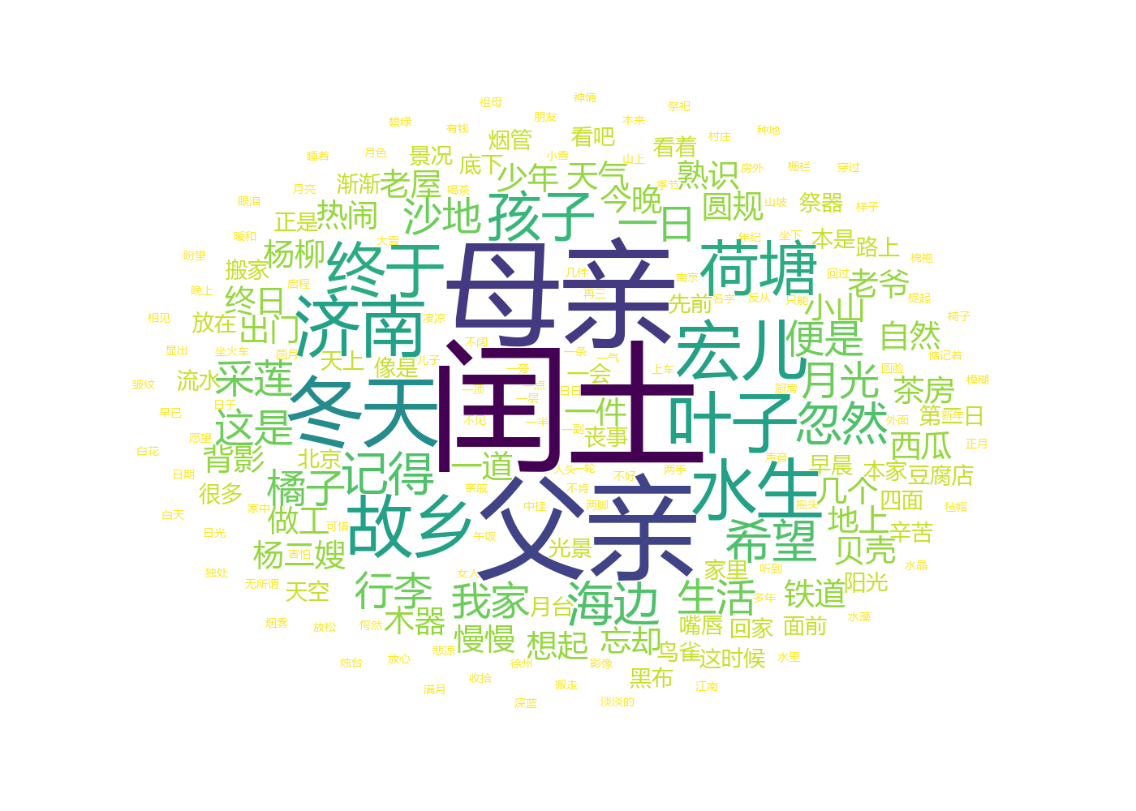
图 3-1 主词云图（ellipse 形状 · viridis 配色 · 词频映射 sqrt · 最多 200 词 · 字体 msyh.ttc）
图中 “闰土”、“母亲”、“父亲”、“冬天”、“故乡”、“宏儿” 等词最为突出，配合“荷塘”“月光”“橘子”“背影”“闰土”“海边”“西瓜”等词，清晰反映出语料主题集中于现代文学乡土与亲情题材：《故乡》贡献了“闰土”“西瓜”“海边”，《背影》贡献了“父亲”“橘子”“背影”，《荷塘月色》贡献了“荷塘”“月光”“叶子”，《济南的冬天》贡献了“济南”“冬天”。四篇语料在词云中形成了可辨认的主题簇，说明分词与词频统计结果能够有效刻画文本主题。
不同形状与配色方案的效果对比：
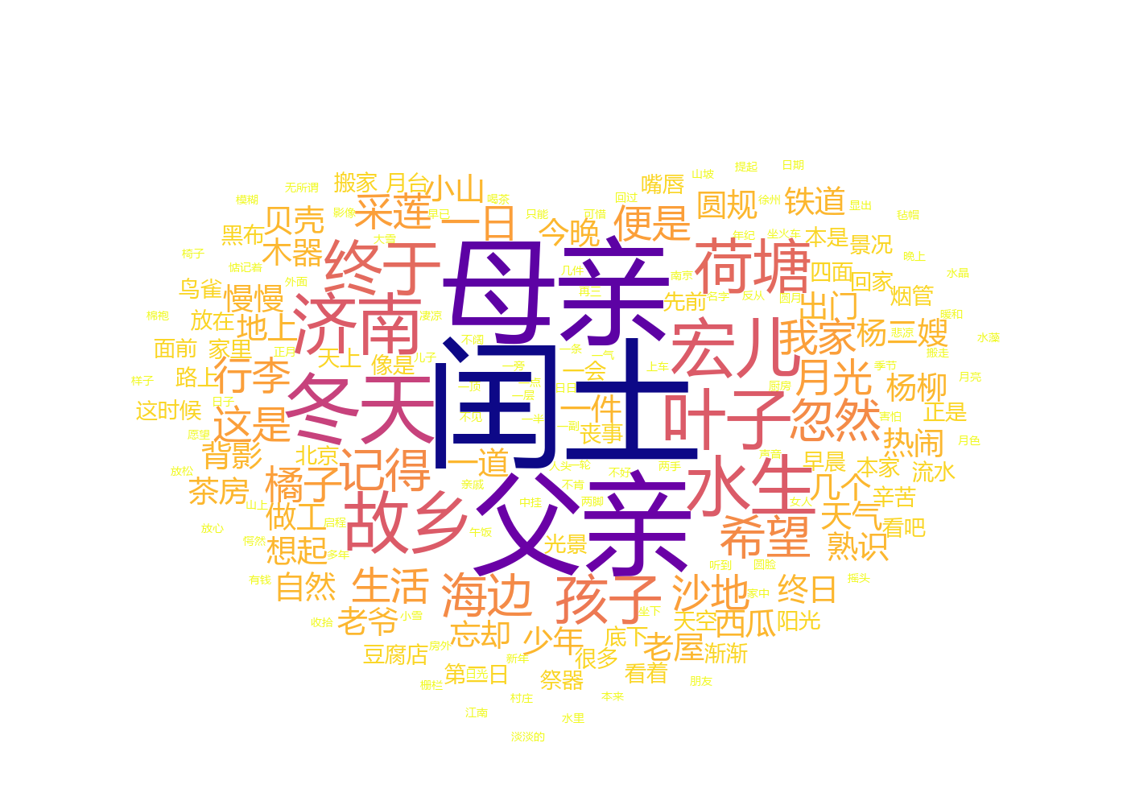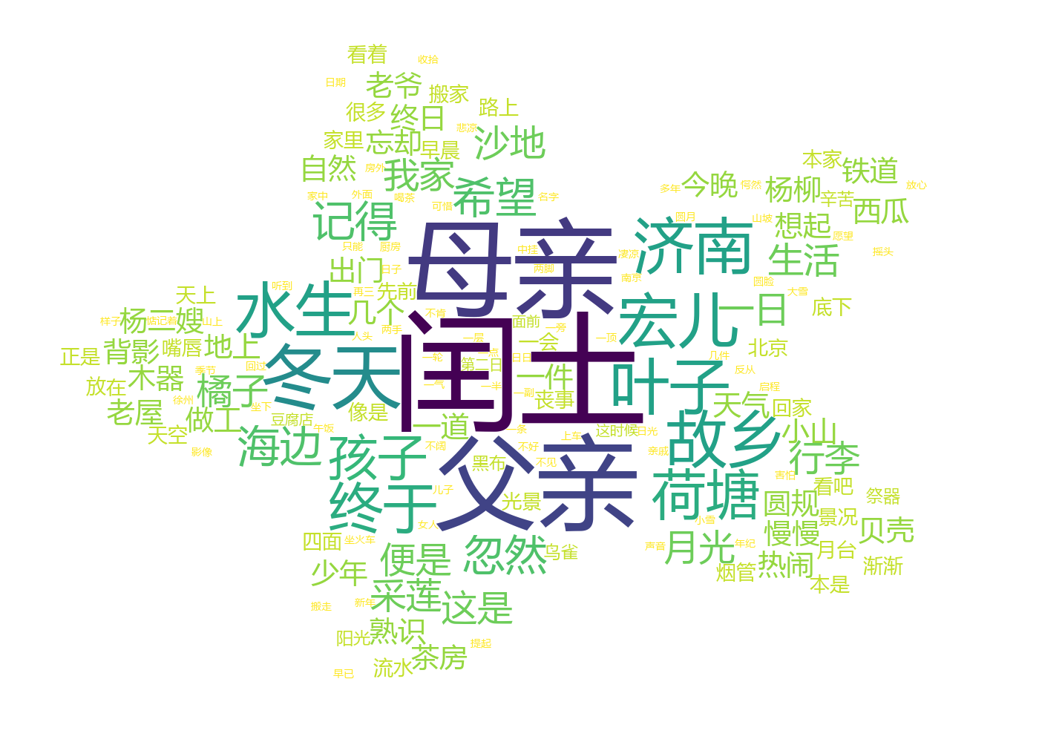
心形 + plasma（182 词） 五角星 + turbo（160 词）
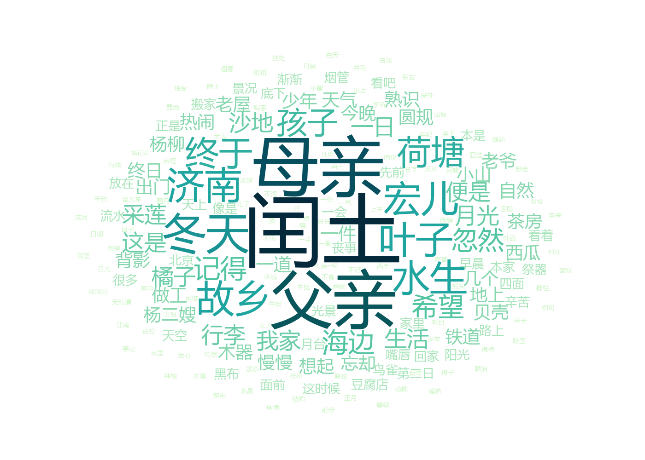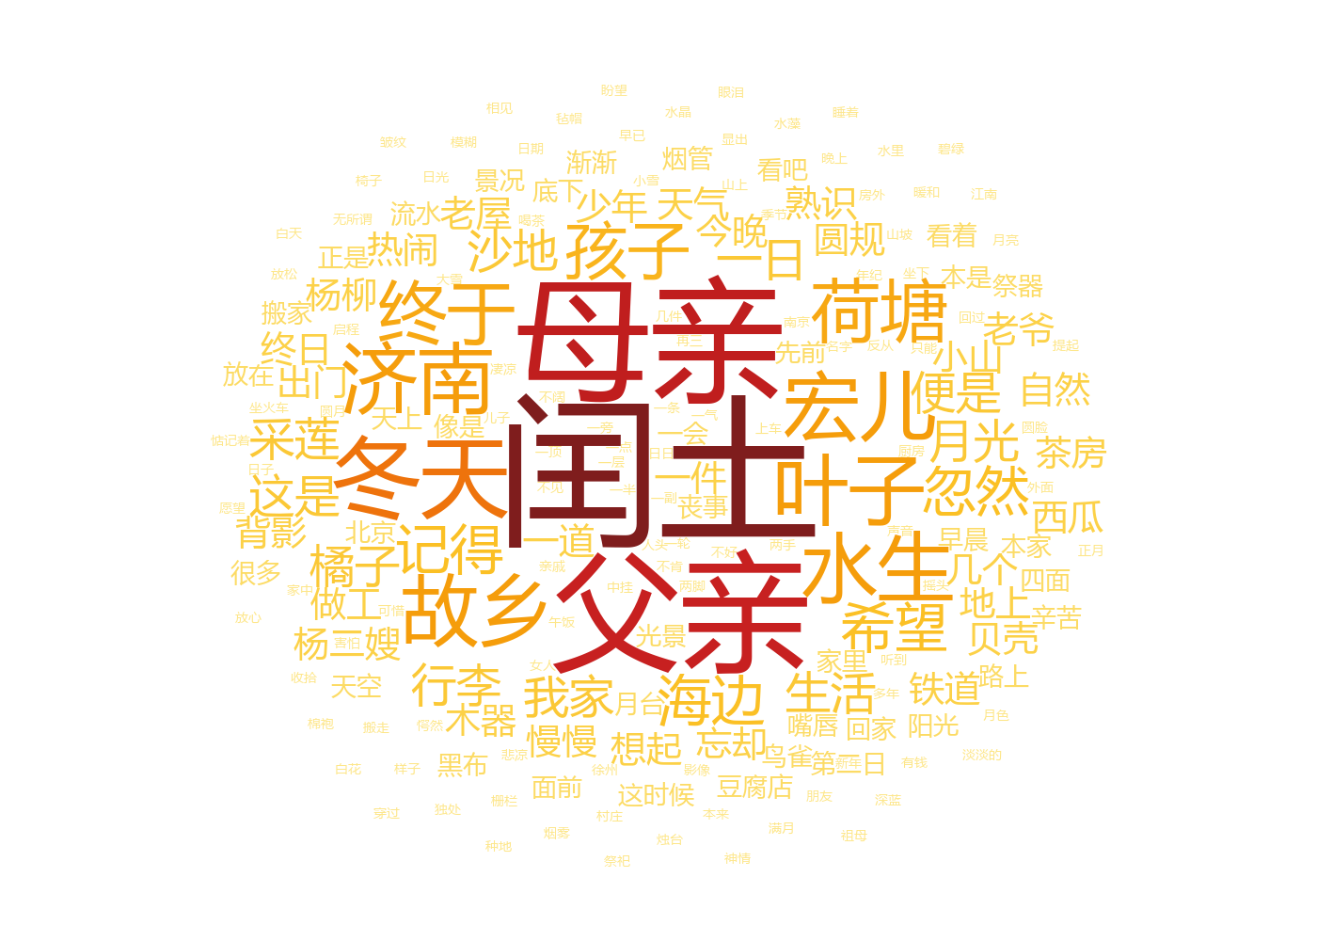
云朵 + ocean（200 词） 正圆 + 暖色（200 词）
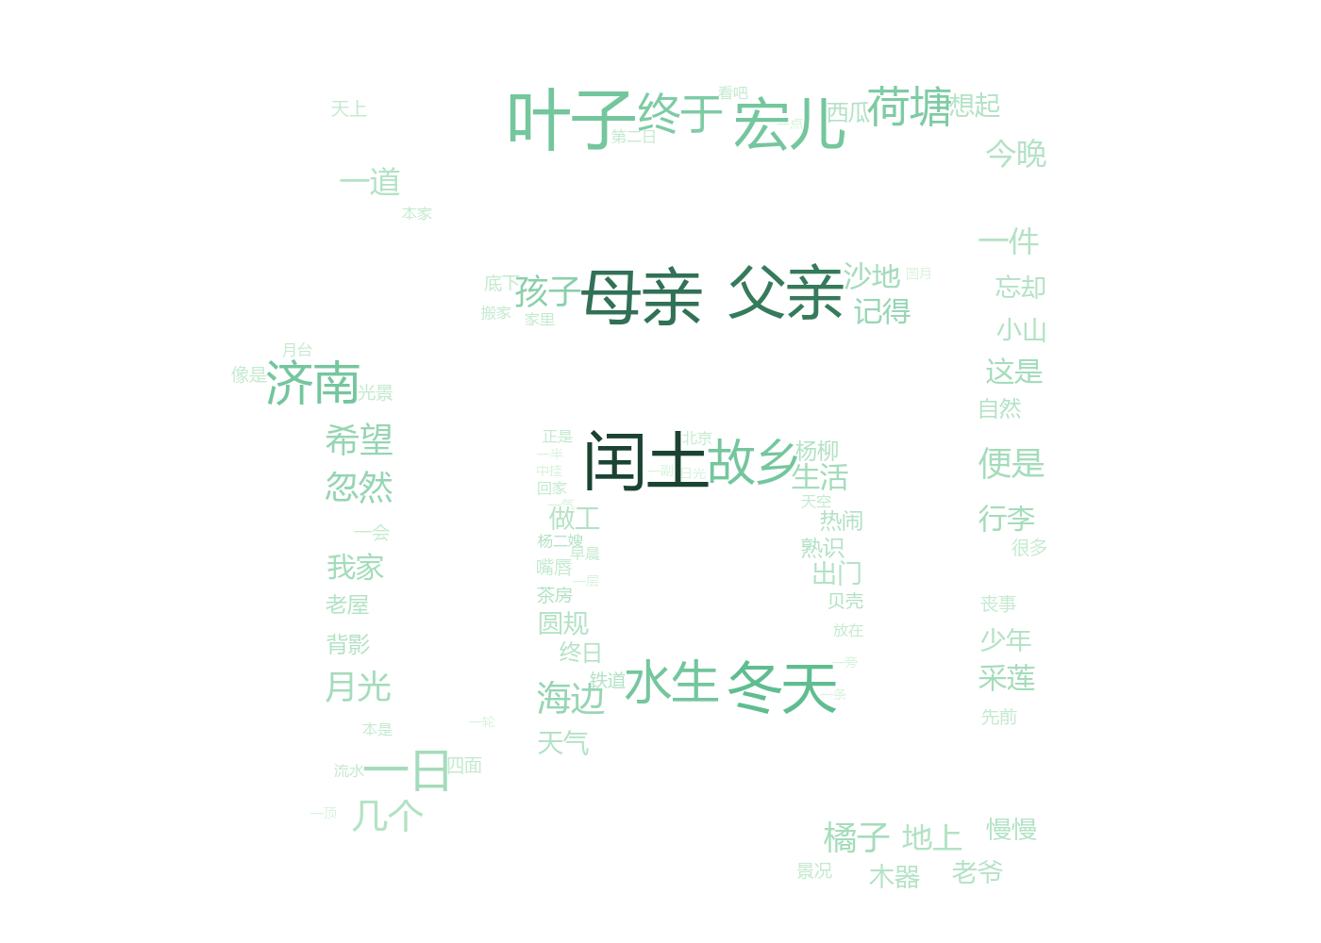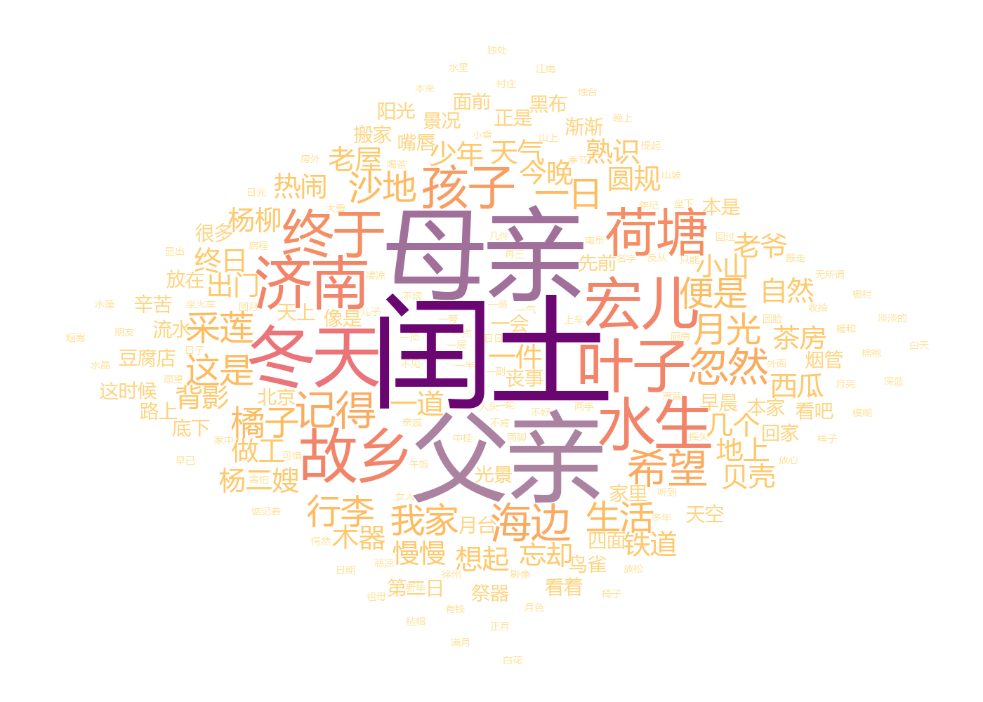
文字形状 + forest（91 词） 菱形 + sunset（190 词）
对比可见：椭圆与正圆蒙版的填充率最高（可放置全部 200 个词）；心形与五角星因为边界曲线复杂，可用面积较小，分别只放下了 182 与 160 个词；“文字轮廓”蒙版最紧凑，仅 91 个词，适合作为标题式装饰图。因此实际选用时需要在“形状辨识度”与“信息承载量”之间做取舍。
四、思考与总结
4.1 实验收获
1. 对中文分词难点的认识。通过本次对比可以确认，中文分词的核心难点是未登录词识别与歧义切分。jieba 借助前缀词典 + 动态规划最大概率路径，并用 HMM 处理词典未覆盖的片段，因此在人名、方言词等未登录词上表现较好；自建的最大匹配工具完全依赖词表覆盖，词典缺词时会直接把专有名词切碎。本次实验中 jieba 默认配置检出 10 处“切碎”错误，正是这一机制的直接体现。
2. 调优的重要性与它的两面性。加载自定义词典、add_word、suggest_freq 与 HMM 开关都能实质改变切分结果。但实验也暴露出调优并非单调变好：把长词词频调高以后，“切碎”减少了，“粘连”却增加了（jieba 调优后粘连由 7 处升至 15 处）。这提示我们调优必须配合评测指标，凭直觉加词很可能按下葫芦浮起瓢。
3. 两种评测标准互相印证的价值。只看自动银标准时，各系统差距不大（F1 都在 92% 以上），因为银标准本身就是这些系统投票产生的，会系统性地高估它们的一致性；换成人工标注金标准后，真实的错误才暴露出来——jieba 的整句完全一致率只有约 4%，而自建工具达到 33%~46%。这说明自动评测只适合快速迭代，最终结论仍需人工标准支撑。
4. 工具对比的价值。jieba 通用性强、开箱即用，且有成熟的 HMM 新词发现能力，适合快速落地；自建工具虽然工程完备度低，但算法透明、可控性强，本次实验正是依靠它才看清了“最大匹配贪心”与“最大概率路径”的本质差异。两者互为参照：可以用 jieba 的结果反向扩充自建词典（本次补充 8 词），也可以用自建工具暴露 jieba 隐含的切分偏好。
5. 词云可视化的价值。词云把技术结果转化为直观的视觉呈现。实验中最有效的质量提升手段不是调形状或配色，而是停用词过滤：未过滤时，标点符号 1045 处、单字词 2345 处会挤占画面；过滤后画面立刻聚焦到真正承载主题的实词上。这印证了“数据清洗比呈现技巧更重要”。
4.2 遇到的问题与解决
表 4-1 实验中遇到的问题与解决方案
问题 | 原因 | 解决方案
专有名词被切碎（如“闰土”切成“闰/土”） | 词典未收录 | 加载自定义词典 + add_word
歧义切分错误（如“便须”切成“便/须”） | 词频设置不合理 | suggest_freq 调整词频；改用双向最大匹配
jieba 调优后出现粘连（如“事已如此”被当一个词） | 长词词频过高吞掉边界 | 用 suggest_freq(word, False) 把边界调回来
词云中无意义词过多 | 未过滤停用词与单字 | 1368 词停用词表 + 最短词长过滤 + 词性过滤
中文显示为方框 / 乱码 | 字体不支持或文件编码为 GBK | 指定 font_path 为 msyh.ttc；前端自动判别 UTF-8/GBK 编码
自建工具 OOV 严重 | 词典规模小 | 用 jieba 结果反向扩充词表（+8 词）
CPU 环境无法安装 wordcloud / matplotlib | 环境无网络且未预装 | 用 Pillow + NumPy 自行实现词云布局与上色
词云大量词语放不下 | 最大字号过大，头部词撑满画布 | 把最大字号限制为画布短边的 19%，并细分螺旋搜索步长

4.3 改进方向
· 引入更先进的模型：用 BiLSTM-CRF、BERT-BiLSTM-CRF 等序列标注模型替代传统词典方法，从根本上提升未登录词识别能力；
· 构建领域词典：针对医学、法律等专业领域构建词典，进一步提升分词精度；
· 多维度评价：除 P/R/F1 外，引入切分一致性、OOV 召回率等指标，更全面地评估分词质量；
· 词云交互化：本次前端版本已实现鼠标悬停查看词频与词性，后续可继续加入词频区间筛选、关键词联动高亮、时间轴演化等功能；
· 端到端流程封装：本次已把语料预处理、分词、调优、对比、可视化封装为 Pipeline并同时提供 Python 与浏览器两套实现，后续可接入更多语料与模型；
· 评测标准的自动化：用主动学习挑选信息量最大的句子交给人工标注，在有限标注预算下获得更具代表性的人工金标准。
4.4 总结
本次实验完整实践了中文分词从语料选取 → 工具使用 → 调优对比 → 可视化呈现的全流程，并在两条战线上做了对照：Python 脚本侧重可复现的定量评测，前端页面侧重可交互的结果呈现。通过 jieba 与自建工具的对比，可以得出一个明确结论——没有绝对最优的分词工具，只有最适合特定语料和任务的方案。jieba 的优势来自“词典 + 统计”的混合架构，自建工具的价值在于算法透明与可控。调优过程也不仅是参数调整，更是对语料特点与分词算法原理的深入理解：本次实验清楚看到“切碎”与“粘连”此消彼长的关系，也看到自动银标准会掩盖真实错误。词云图制作则将技术结果转化为直观的视觉呈现，体现了 NLP“从数据到洞察”的价值。后续将进一步探索深度学习分词方法，并在更多领域语料上验证工具的可扩展性。
附录 A 代码文件清单
表 A-1 项目代码与数据文件清单
文件名 | 说明
corpus_preprocess.py | 语料读取与预处理（去 HTML/实体/URL、编码统一、分句）
jieba_seg.py | jieba 分词与调优（三种模式、自定义词典、add_word、suggest_freq、HMM 开关）
my_seg.py | 自建分词工具与调优（FMM / BMM / BIMM / 纯 HMM、max_len、词表扩充、HMM 回退）
compare.py | 分词结果对比与指标计算（P/R/F1、错误分类、调优前后差异定位）
wordcloud_gen.py | 词云图生成（形状蒙版、12 种配色、词频归一化、螺旋布局）
run_all.py / make_report.py | 一键跑完整实验流程并汇总结果
jieba_bootstrap.py | 统一加载仓库内 vendor/jieba，保证与网页版词典一致
tools/build_jieba_assets.py | 把 jieba 词典与 HMM 模型导出为浏览器可加载的 JS
tools/parity_check.py + .js | JS 与 Python 分词结果的一致性对拍脚本
tools/browser_test.js | 用无头 Chromium 自动验证前端页面全流程
web/index.html + web/js/*.js | 前端页面：上传文章自动生成词云、分词对比与指标展示
data/corpus.txt | 原始语料（4 篇现代文学作品）
data/user_dict.txt | 自定义词典
data/stopwords.txt | 停用词表（1368 词）
data/gold.txt | 人工标注金标准（24 句 / 353 词）
wordcloud.png | 生成的主词云图
report/*.png | 多风格词云图与指标数据（summary.json / metrics.json）

附录 B 前端使用说明
前端页面为纯静态实现，无需后端与联网：所有计算（jieba 分词、自建分词、指标计算、词云布局与上色）都在浏览器本地完成，文章内容不会上传到任何服务器。
· 直接双击打开 web/index.html 即可使用（词典以脚本形式内联加载）；
· 在“上传文章”区域点击选择或拖入 .txt / .md / .html / .csv 文件，可多选合并，也可直接粘贴正文；文件编码会自动识别 UTF-8 或 GBK；
· 在“jieba 分词与调优”“自建分词工具调优”“词云设计”三组面板中调整参数，点击“开始分析并生成词云”；
· 右侧可查看词云图（支持鼠标悬停查看词频）、词频统计、四路分词结果对比、P/R/F1 指标与错误分析、调优记录，以及自动生成的实验报告；
· 点击“下载词云 PNG”保存图片，点击“导出实验报告”下载 Markdown 版报告。

—— 报告结束 ——

